Матричные игры

Тушавин В. А.

30 ноября 2015 г.

### Постановка задачи

Удобным способом задания игры двух участников с нулевой суммой является платежная матрица. Отсюда, кстати, происходит еще одно их название — матричные игры. Каждый элемент платежной матрицы aij содержит числовое значение выигрыша игрока I (проигрыша игрока II), если первый применяет стратегию i, а второй —- стратегию j.

Термины выигрыш и проигрыш следует понимать в широком смысле, т. к. они могут принимать отрицательные значения и с житейской точки зрения означать противоположное. Нетривиальность задачи прежде всего заключается в том, что каждый из игроков делает свой выбор, не зная о выборе другого, что существенно осложняет процесс оптимизации выбираемой стратегии.

Пусть в игре участвуют первый и второй игрок, каждый из них может записать цифры 1,2,3. Если разница между цифрами положительна, то выигрывает первый игрок, если отрицательна, то второй. Число выигранных очков равно разности между цифрами.

(mtx<-matrix(c(0,1,2,-1,0,1,-2,1,0),ncol=3))

## [,1] [,2] [,3]  
## [1,] 0 -1 -2  
## [2,] 1 0 1  
## [3,] 2 1 0

#### Стратегия первого игрока

Наилучшая стратегия первого игрока. Если игрок выбирает стратегию 1, то в худшем случае он получает выигрыш

min(mtx[1,])

## [1] -2

Если стратегию 2

min(mtx[2,])

## [1] 0

Если стратегию 3

min(mtx[3,])

## [1] 0

Максимизируем свой минимальный выигрыш

max(min(mtx[1,]),min(mtx[2,]),min(mtx[3,]))

## [1] 0

Это величина $α$-- гарантированный выигрыш игрока A или нижняя цена игры. Сама стратегия называется максиминной.

#### Стратегия второго игрока

Второй игрок в худшем случае при стратегии 1 получит проигрыш

max(mtx[,1])

## [1] 2

При второй стратегии

max(mtx[,2])

## [1] 1

При третьей стратегии

max(mtx[,3])

## [1] 1

Минимизируем свой максимальный проигрыш/

min(max(mtx[,1]),max(mtx[,2]),max(mtx[,3]))

## [1] 1

Это величина $β$-- гарантированный проигрыш игрока B или верхняя цена игры. Сама стратегия называется минимаксной.

#### Седловая точка

Для матричных игр справедливо неравенство $α≤β$

Если $α=β=γ$, то такая игра называется игрой с седловой точкой. Если платежная матрица не имеет седловой точки, то поиск решения приводит к сложной стратегии, состояшей в случайном применении двух и более стратегий с определенными частотами. такая сложная стратегия называется смешанной.

#### Упрощение матрицы

## [,1] [,2] [,3] [,4] [,5]  
## [1,] 8 6 4 4 3  
## [2,] 5 3 2 2 1  
## [3,] 4 7 7 3 5  
## [4,] 5 3 2 2 1  
## [5,] 1 4 4 2 3

Решение

(a<-apply(mtx,1,min))

## [1] 3 1 3 1 1

max(a)

## [1] 3

(b<-apply(mtx,2,max))

## [1] 8 7 7 4 5

min(b)

## [1] 4

$3≤ν≤4$

mtx

## [,1] [,2] [,3] [,4] [,5]  
## [1,] 8 6 4 4 3  
## [2,] 5 3 2 2 1  
## [3,] 4 7 7 3 5  
## [4,] 5 3 2 2 1  
## [5,] 1 4 4 2 3

Для первого игрока стратегии 2 и 4 одинаковы, Все эелементы стратегии 2 меньше стратегии 1, значит тоже можно исключить. Все элементы 5 стратегии меньше 3. Исключаем пятую стратегию.

mtx[c(1,3),]

## [,1] [,2] [,3] [,4] [,5]  
## [1,] 8 6 4 4 3  
## [2,] 4 7 7 3 5

Для второго игрока сравниваем 1 и 4, исключаем 1. Сравниваем 2 и 5, исключаем 2.

(mtx1<-mtx[c(1,3),c(3,4,5)])

## [,1] [,2] [,3]  
## [1,] 4 4 3  
## [2,] 7 3 5

max(apply(mtx1,1,min))

## [1] 3

min(apply(mtx1,2,max))

## [1] 4

### Решение матричных игр сведением к линейному программированию

Рассмотрим игру двух лиц с нулевой суммой заданную платежами

$$A={∥a_{ij}∥}_{m×n}$$

Применение первым игроком оптимальной стратегии должно обеспечить ему при любых действиях второго игрока выигрыш не менее цены игры

$$\sum_{i=1}^{m}{a_{ij}x_{i опт}≥ν, j=\overline{1,n}}$$

Рассмотрим задачу отыскания оптимальной стратегии игрока при огрнаничениях

$$\left\{\begin{matrix}a_{11}x_{1}+a_{21}x_{2}+…+a_{m1}x_{m}≥ν \\ a_{12}x_{1}+a_{22}x_{2}+…+a_{m2}x_{m}≥ν \\ ⋯ \\ a_{1n}x_{1}+a_{2n}x_{2}+…+a_{mn}x_{m}≥ν\end{matrix}\right.$$

Величина $ν$ неизвестна, однако можно считать что цена игры $ν>0$. Последнее условие выполняется всегда, если все элементы платежной матрицы неотрицательны, а это можно достигнуть прибавив ко всем элементам некую константу. Преобразуем ограничения поделив неравентва на $ν$.

$$\left\{\begin{matrix}a_{11}t_{1}+a_{21}t_{2}+…+a_{m1}t_{m}≥1 \\ a_{12}t_{1}+a_{22}t_{2}+…+a_{m2}t_{m}≥1 \\ ⋯ \\ a_{1n}t_{1}+a_{2n}t_{2}+…+a_{mn}t_{m}≥1\end{matrix}\right.$$

где

$$t_{i}=\frac{x_{i}}{ν}≥0$$

По условию $x_{1}+x_{2}+…+x_{m}=1$ (сумма вероятностей). Разделим обе части этого неравенства на $ν$.

$$t_{1}+t_{2}+…+t_{m}=\frac{1}{ν}$$

Оптимальная стратегия игрока A должна максимизировать величину $ν$, следовательно, функция:

$$L(\overline{t})=\sum_{1}^{m}{t_{i}→min}$$

Для второго игрока проигрыш не должен превышать цену игры. В результате имеем симметричную пару двойственных задач.

#### Пример решения в R

Дана матрица игры

## [,1] [,2] [,3] [,4] [,5]  
## [1,] 3 7 1 1 5  
## [2,] 4 9 3 6 2  
## [3,] 2 3 1 4 7

(a<-max(apply(mtx,1,min)))

## [1] 2

(b<-min(apply(mtx,2,max)))

## [1] 3

Игра не имеет седловой точки. Оптимальное решение следует искать в области смешанных стратегий.

library(lpSolve)  
(result<-lp("min",c(1,1,1), t(mtx), rep(">=",5),c(1,1,1,1,1)))

## Success: the objective function is 0.3684211

result$objval

## [1] 0.3684211

result$solution

## [1] 0.00000000 0.31578947 0.05263158

(a<-result$solution/result$objval)

## [1] 0.0000000 0.8571429 0.1428571

(result<-lp("max",c(1,1,1,1,1), mtx, rep("<=",3),c(1,1,1)))

## Success: the objective function is 0.3684211

result$objval

## [1] 0.3684211

result$solution

## [1] 0.0000000 0.0000000 0.2631579 0.0000000 0.1052632

(b<-result$solution/result$objval)

## [1] 0.0000000 0.0000000 0.7142857 0.0000000 0.2857143

Таким образом цена игры равна 2.7142857, оптимальная стратегия A равна (0, 0.8571429, 0.1428571), оптимальная стратегия B равна (0, 0, 0.7142857, 0, 0.2857143).

#### Построение имитационной модели

# Функция, возвращающая индекс стратегии  
get.k<-function(vec){  
 cusum=0  
 tst=runif(1)  
 for(i in 1:length(vec)) {  
 if(vec[i]==0) next  
 cusum<-cusum+vec[i]  
 if(tst>cusum) next  
 return(i)  
 }  
}  
set.seed(2015)  
test<-c()  
for(i in 1:1000) test=c(test,mtx[get.k(a),get.k(b)])  
  
table(test)

## test  
## 1 2 3 7   
## 86 221 656 37

summary(test)

## Min. 1st Qu. Median Mean 3rd Qu. Max.   
## 1.000 2.000 3.000 2.755 3.000 7.000

Пусть A выбирает стратегию случайно

test<-c()  
for(i in 1:1000) test=c(test,mtx[sample(1:3, 1),get.k(b)])  
  
table(test)

## test  
## 1 2 3 5 7   
## 478 79 249 97 97

summary(test)

## Min. 1st Qu. Median Mean 3rd Qu. Max.   
## 1.000 1.000 2.000 2.547 3.000 7.000

Как видим, результат хуже. Аналогично рассмотрим вариант для B.

test<-c()  
for(i in 1:1000) test=c(test,mtx[get.k(a),sample(1:5, 1)])  
  
table(test)

## test  
## 1 2 3 4 6 7 9   
## 22 183 211 203 164 22 195

summary(test)

## Min. 1st Qu. Median Mean 3rd Qu. Max.   
## 1.000 3.000 4.000 4.726 6.000 9.000

В этом случае, B проигрывает больше.

### Решение в LibreOffice

Пример решения приведен в файле <matrix.ods>.

Решение сводится к решениям прямой и обратной задач линейного программирования с помощью встроенной системы Решатель.

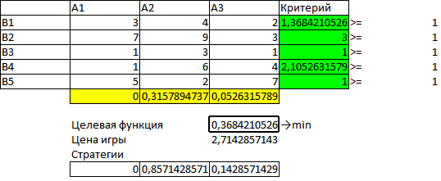

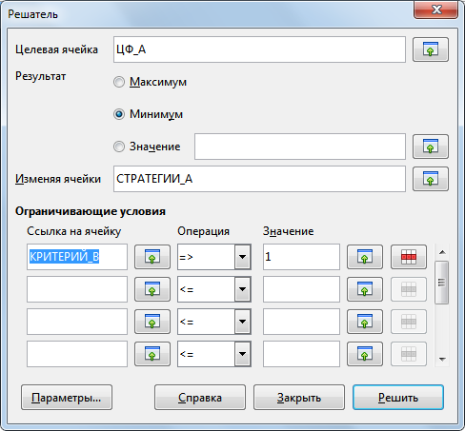

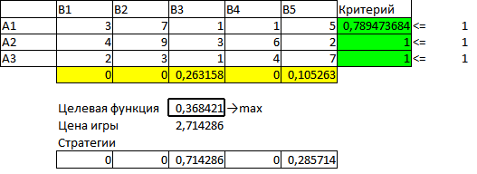

Результаты получаются аналогичными вышеприведенному решению.

#### Информация о параметрах R

sessionInfo()

## R version 3.2.0 (2015-04-16)  
## Platform: x86_64-w64-mingw32/x64 (64-bit)  
## Running under: Windows 7 x64 (build 7601) Service Pack 1  
##   
## locale:  
## [1] LC_COLLATE=Russian_Russia.1251 LC_CTYPE=Russian_Russia.1251   
## [3] LC_MONETARY=Russian_Russia.1251 LC_NUMERIC=C   
## [5] LC_TIME=Russian_Russia.1251   
##   
## attached base packages:  
## [1] stats graphics grDevices utils datasets methods base   
##   
## other attached packages:  
## [1] lpSolve_5.6.11  
##   
## loaded via a namespace (and not attached):  
## [1] magrittr_1.5 formatR_1.2.1 tools_3.2.0 htmltools_0.2.6  
## [5] yaml_2.1.13 stringi_0.4-1 rmarkdown_0.6.1 knitr_1.10.5   
## [9] stringr_1.0.0 digest_0.6.8 evaluate_0.8